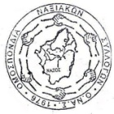**«ΟΜΟΣΠΟΝΔΙΑ ΝΑΞΙΑΚΩΝ ΣΥΛΛΟΓΩΝ » **

**Μάρνη 33, Αθήνα 10432 Τηλέφωνο – Φαξ : 210 – 52 34 576 e – mail :** [**onas.naxos@yahoo.gr**](mailto:onas.naxos@yahoo.gr)

Αθήνα: 3.02.2023

Αρ. πρωτ.: 21

**ΕΝΗΜΕΡΩΣΗ**

Σας ενημερώνουμε ότι βάσει των μετεωρολογικών προγνωστικών θα επικρατήσουν, την Κυριακή 5 Φεβρουαρίου 2023, δυσμενείς καιρικές συνθήκες στην Αττική.

Για το λόγο αυτό, **αναβάλλεται η προγραμματισμένη εκδήλωση της κοπής της βασιλόπιτας της Ομοσπονδίας Ναξιακών Συλλόγων** (Ο.ΝΑ.Σ.).

Θα σας ενημερώσουμε για τη νέα ημερομηνία διεξαγωγής της εκδήλωσης.

Για το Διοικητικό Συμβούλιο

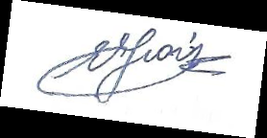Ο Πρόεδρος Η Γ. Γραμματέας  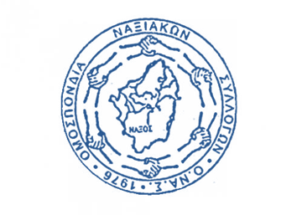

Μανώλης Καλαϊτζής Ευανθία Ζιούλη